Hardwareaufbau und Programmcode-Übertragung auf den Mikrocontroller Hardwareaufbau und Programmcode-Übertragung auf den Mikrocontroller Hardwareaufbau und Programmcode-Übertragung auf den Mikrocontroller

Windows-Firewall für den MQTT-Broker konfigurieren

Windows Standard-Gateway ändern
Neue IP-Adresse: 192.168.42.1

MQTT Explorer mit der IP 192.168.42.1 starten
Port: 1883

Node-RED starten und die URL http://127.0.0.1:1880/ aufrufen

Graphische Programmierung in Node-RED und Deployment

Visualisierung

BMP280
I2C
Ausgabe
WLAN
Joystick
Server
(Node-RED)
MQTT-Broker
ESP32-Board

Anmelden
Notaus-taster

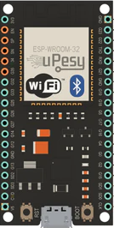
ESP32

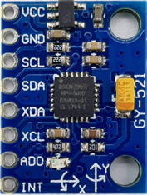

MPU-6050

Computer
(kNN)

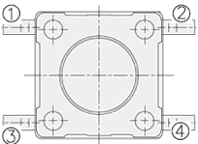
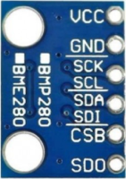
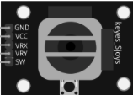

ESP32
Notaus-Taster
Joystick
BMP280
Computer

